**Расчёт коэффициента усиления для небольших схем, которые могут входить в законченные аналоговые блоки**

1. **Общие сведения**

* $∂$*i* – бесконечно малое приращение (далее, приращение) тока стока транзистора, например, *i0* – бесконечно малое приращение тока стока транзистора VT0;
* $∂$*uout* – приращение выходного напряжения;
* *g* – крутизна транзистора

$$g=\frac{{∂i}_{g}}{∂u_{gs}} ,$$

где *∂ugs* – приращение напряжения затвор-исток транзистора;

*∂ig* – приращение тока стока, вызванное приращением *∂ugs* транзистора;

* *r* – выходное сопротивление транзистора
$$r=\frac{∂u_{ds}}{∂i} ,$$

$$где ∂u_{ds}-приращение напряжения сток-исток транзистора;$$

* *Ku* – коэффициент усиления на выходе схемы *uout*;
* *Ku1* – коэффициент усиления на выходе схемы *uout1*;
* *Id* – ток стока транзистора;
* Расчёт схем проводится при напряжении питания 5 В, Spice-параметрах, приведённых в приложении 1, длине канала транзисторов 4 мкм.

1. **Схема 1**

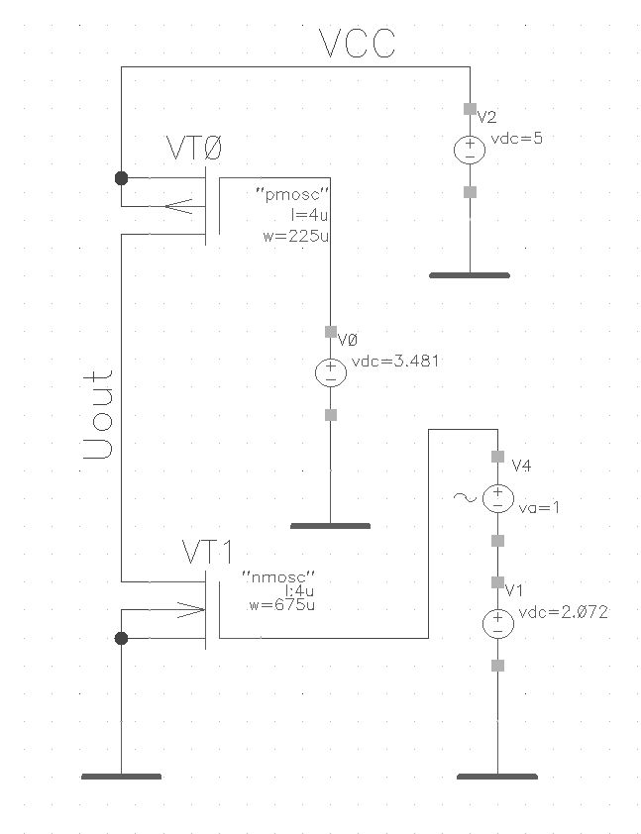

Здесь источник входного сигнала подключен к затвору VT1, в нагрузку которого включен VT0.

Приращение выходного напряжения *∂uout* одинаковое для транзисторов VT0 и VT1. Это эквивалентно тому, что r1 и r0 для данного случая параллельны, поэтому *∂ugs1* вызовет общее приращение тока *∂ig1 = ∂i1 + ∂i0*. Следовательно, *Ku* определяется следующей формулой

$$Ku=g1∙\frac{r0∙r1}{r0+r1}$$

Для примера зададим выходное напряжение Uout = 3.1 В, а ток стока транзисторов *Id* = 45 мкА. Из формулы видно, что при увеличении *g1, r0, r1* можно увеличить *Ku* до необходимых значений. Тогда для данного режима находим ширину канала транзисторов VT0 и VT1, соответственно, w0 = 225 мкм и w1 = 675 мкм, а также напряжения рабочей точки транзисторов. При этом *g1 =* 0.000465078*, r0 =* 8577260*, r1 =* 13171291, следовательно, *Ku* = 2415.

1. **Схема 2**

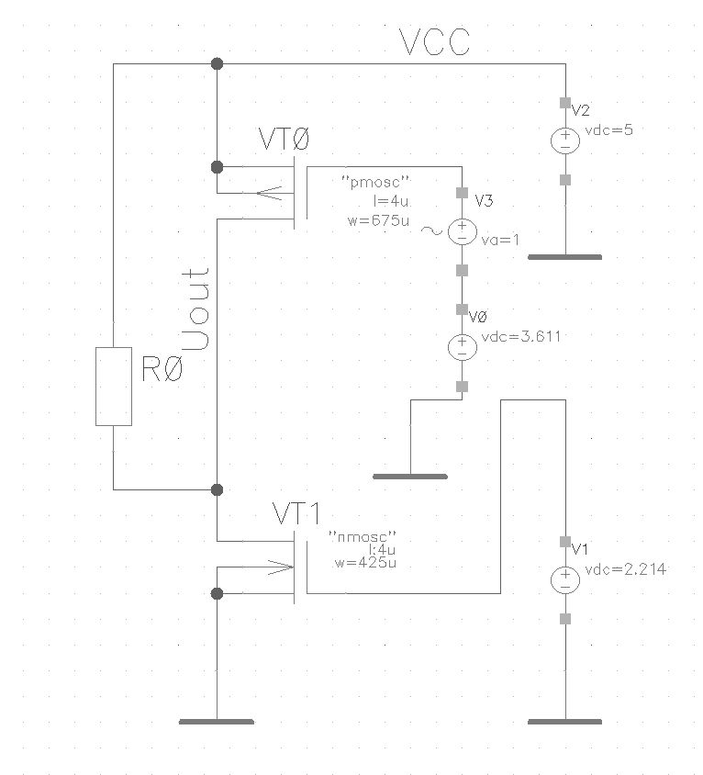

Здесь источник входного сигнала подключен к затвору VT0, в нагрузку которого включен VT1, а также к выходу подключен резистор с сопротивлением R0 = 47.5 кОм.

*∂ugs0* вызовет приращение тока

где *∂i*1+ − приращение тока стока VT1 за счёт приращения *∂ugs0.*

Тогда приращение тока стока VT1 с учётом изменения тока через R0

$${{∂i}_{1}=∂i}_{1+}-{∂i}_{R0 }$$

Приращение тока через R0

$${∂i}_{R0 }=\frac{{∂u}_{out}}{R0}$$

Тогда приращение выходного напряжения равно

$$\left({∂i}_{1+}-{∂i}_{R0 }\right)∙r1=\left({∂i}_{1+}-\frac{{∂u}_{out}}{R0}\right)∙ r1={∂u}_{out}$$

Приращение выходного напряжения также равно ${∂i}_{1}∙r0={∂u}_{out}$

Приравнивая эти 2 части получаем:

$$\left({∂i}_{g0}-{∂i}_{0}-\frac{{∂i}_{0}}{R0}\right)∙r1={∂i}_{1}∙r0$$

$${∂i}_{0}=\frac{{∂i}_{g0}∙r1∙R0}{r0∙R0+r1∙R0+r0∙r1}$$

Откуда находим коэффициент усиления *Ku $$Ku=\frac{{∂u}_{out}}{{∂u}_{gs0}}=\frac{g0∙r0∙r1∙R0}{r0∙R0+r1∙R0+r0∙r1}$$*

Для примера зададим выходное напряжение Uout = 3.1 В, ток стока транзистора VT0 *Id0* = 45 мкА, ток через резистор R0 *IR0* = 40 мкА. Из формулы видно, что при увеличении *g0, r0, r1* можно увеличить *Ku* до необходимых значений. Тогда для данного режима находим ширину канала транзисторов VT0 и VT1, соответственно, w0 = 675 мкм и w1 = 425 мкм, а также напряжения рабочей точки транзисторов. При этом *g0 = 0.000509151, r0 =* *5630736, r1 =* *10843621*, следовательно, *Ku* = 23.9.

1. **Схема 3**

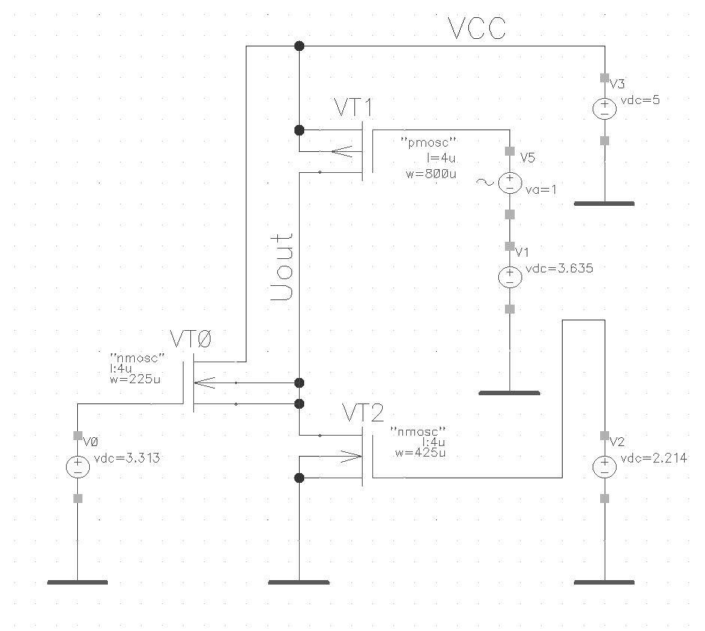

В отличие от предыдущей схемы вместо резистора включен транзистор VT0.

*∂ugs1* вызовет приращение тока

где *∂i*2+ − приращение тока стока VT2 за счёт приращения *∂ugs1.*

Тогда приращение тока стока VT2 с учётом изменения тока стока VT0

$${{∂i}_{2}=∂i}_{2+}-{∂i}_{0 }$$

Приращение выходного напряжения

$$\left({∂i}_{2+}-{∂i}_{0 }\right)∙r2={∂i}_{1 }∙ r1={∂u}_{out}$$

Приращение тока стока *∂i*0 нужно найти из уравнения

$${∂i}_{0 }=\left({∂i}_{2+}-{∂i}_{0 }\right)∙r2∙g0$$

Тогда

$${∂i}_{0 }=\frac{{∂i}_{2+ }∙ r2∙g0 }{1+r2∙g0}$$

Подставляя полученный *∂i*0 в уравнение *∂uout,* получим:

$$\left({∂i}_{g1}-{∂i}_{2+ }\right)∙r1∙\left(1+ r2∙g0\right)=\left({∂i}_{2+ }∙\left(1+ r2∙g0\right)-{∂i}_{2+ }∙r2∙g0\right)∙r2$$

Отсюда находим *∂i*2+:

Следовательно, коэффициент усиления

$$Ku=\frac{{∂u}_{out}}{{∂u}_{gs1}}=g1∙r1∙\left(1-\frac{r1∙\left(1+r2∙g0\right) }{r2+r1∙\left(1+r2∙g0\right)}\right)$$

Для примера зададим выходное напряжение Uout = 1.1 В, ток стока транзистора VT0 *Id0* = 45 мкА, ток стока транзистора VT1 *Id1* = 40 мкА. Для данного режима находим ширину канала транзисторов VT0…VT2, а также напряжения рабочей точки транзисторов. При этом *g0 = 0.000267985, g1 = 0.00052306, r0 =* *20493956, r1 =* *5580738*, *r2 =* *10843833,* следовательно, *Ku* = 1.95.

1. **Схема 4**

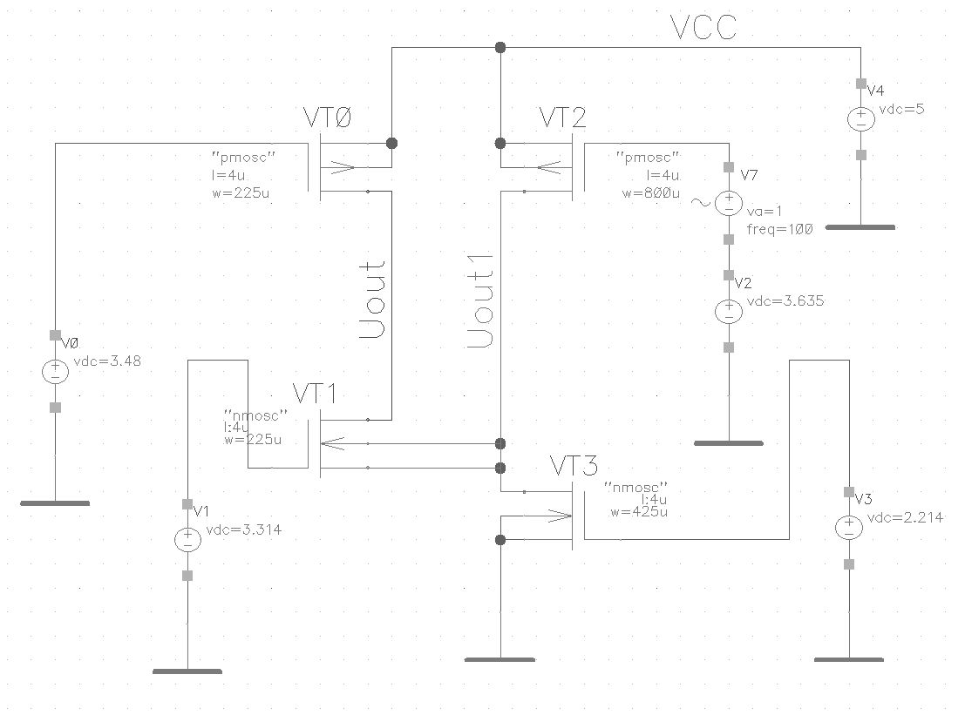

В отличие от предыдущей схемы в нагрузку транзистора VT1 включен транзистор VT0.

1. Расчёт коэффициента усиления при подаче переменного сигнала на затвор транзистора VT2

*∂ugs2* вызовет приращение тока

где *∂i*3+ − приращение тока стока VT3 за счёт приращения *∂ugs2.*

Тогда приращение тока стока VT3 с учётом изменения тока стока VT1

Приращение тока стока *∂i1* находится из следующего уравнения:

где приращение выходного напряжения *∂uout = ∂i*1 ∙ *r0.*

Подставляя *∂uout* в уравнение выше, получим уравнение:

из которого выразим *∂i*3+

Приращение напряжения *∂uout1* равно:

$\left({∂i}_{3+}-{∂i}_{1 }\right)∙r3={∂u}_{out1}={∂i}_{2 }∙r2$

Тогда получаем уравнение

$$\left({∂i}_{3+}-{∂i}_{1 }\right)∙r3=\left({∂i}_{g2}-{∂i}_{3+ }\right)∙r2$$

из которого также выражаем *∂i*3+

Из выражений для *∂i*3+ находим *∂i*1

Следовательно, коэффициент усиления

Для примера зададим выходное напряжение Uout1 = 1.1 В, Uout = 3.5 В ток стока транзистора VT0 *Id0* = 45 мкА, ток стока транзистора VT2 *Id2* = 40 мкА. Для данного режима находим ширину канала транзисторов VT0…VT3, а также напряжения рабочей точки транзисторов. При этом *g1 =* *0.000267985, g2 =* *0.00052306, r0 =* *8577413, r1 =* *20494257*, *r2 =* *5580738, r3 =* *10843833,*  следовательно, *Ku* = 4483.

1. Расчёт коэффициента усиления при подаче одинакового переменного сигнала на затвор транзисторов VT0 и VT3

Приращение потенциала затвора VT3 *∂u*3 вызовет приращение тока *∂ig*3 = *∂i*1*g*3 + *∂i*2*g*3 + *∂i*3*g*3,

а приращение потенциала затвора VT0 *∂u*0 – приращение тока *∂ig*0 = *∂i*0*g*0 + *∂i*1*g*0

При этом

$${∂i}_{3g3}∙r3={∂i}_{2g3}∙r2$$

Поэтому

$${{∂i}_{1g3}=∂i}_{g3}-{∂i}_{3g3}∙\frac{r2+r3}{r2}$$

*∂i*1*g*3 также можно выразить из следующего уравнения:

$$\left(g1+\frac{1}{r1}\right)∙\left({∂i}_{1g0}∙\frac{r2∙r3}{r2+r3}+{∂i}_{3g3}∙r3\right)-\frac{\left({∂i}_{0g0}+{∂i}_{1g3}\right)∙r0}{r1}={∂i}_{1g3}$$

Тогда

$${∂i}_{1g3}=\frac{\left(1+r1∙g1\right)∙\left({∂i}_{1g0}∙r2∙r3+{∂i}_{3g3}∙r3∙\left(r2+r3\right)\right)-\left({∂i}_{g0}-{∂i}_{1g0}\right)∙r0∙\left(r2+r3\right)}{\left(r0+r1\right)∙\left(r2+r3\right)}$$

Из 2 уравнений для *∂i*1*g*3 выразим *∂i*3*g*3

Приращение выходного напряжения *∂uout*:

Подставляя в последнее уравнение вместо *∂i*0*g*0 и *∂i*1*g*3 выражения, полученные выше, получим:

$$\left({∂i}_{g0}-{∂i}_{1g0}+{∂i}_{g3}-\frac{{∂i}_{3g3}∙\left(r2+r3\right)}{r2}\right)∙r0={∂i}_{1g0}∙\frac{r2∙r3∙\left(1+r1∙g1\right)+r1∙\left(r2+r3\right)}{r2+r3}$$

Из последнего равенства выражаем *∂i*3*g*3:

Из 2 полученных уравнений для *∂i*3*g*3 выражаем *∂i*1*g*0:

Следовательно, коэффициент усиления для цепи Uout:

$$Ku=\frac{{∂u}_{out}}{{∂u}_{0}}=\frac{\left({∂i}_{0g0}+{∂i}_{1g3}\right)∙r0}{{∂u}_{0}}$$

Коэффициент усиления для цепи Uout1:

Т. к. *∂u*0 = *∂u*3, *g0* = *∂ig*0/*∂u*0, *g3* = *∂ig*3/*∂u*3,то при расчёте *Ku* и *Ku1* в формулы для *∂i*1*g*0, *∂i*1*g*3, *∂i*3*g*3, *∂i*0*g*0 вместо *∂ig*0и *∂ig*3 нужно подставить *g0* и *g3* соответственно, а *∂u*0 из формул для *Ku* и *Ku1* необходимо исключить.

Для примера зададим выходное напряжение Uout1 = 1.1 В, Uout = 3.5 В ток стока транзистора VT0 *Id0* = 45 мкА, ток стока транзистора VT2 *Id2* = 40 мкА. Для данного режима находим ширину канала транзисторов VT0…VT3, а также напряжения рабочей точки транзисторов. При этом *g1 =* *0.000267985, g2 =* *0.00052306, r0 =* *8577413, r1 =* *20494257*, *r2 =* *5580738, r3 =* *10843833,*  следовательно, *Ku* = 6845, а *Ku*1 =3.132.

1. **Схема 5**

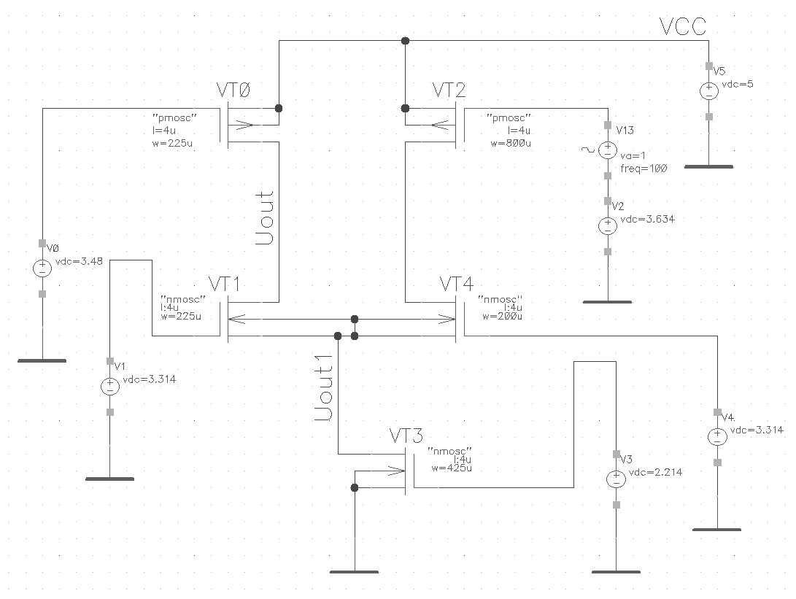

В отличие от предыдущей схемы в нагрузку транзистора VT2 добавлен транзистор VT4.

*∂ugs2* вызовет приращение тока

где *∂i*3+ − приращение тока стока VT3 за счёт приращения *∂ugs2.*

Тогда приращение тока стока VT3 с учётом изменения тока стока VT1

Приращение тока стока *∂i1* находится из следующего уравнения:

где приращение выходного напряжения *∂uout = ∂i*1 ∙ *r0.*

Подставляя *∂uout* в уравнение выше, получим уравнение:

из которого выразим *∂i*3+

Приращение напряжения на стоке VT2 *∂uout_ds2* равно:

$$\left({∂i}_{3+}-{∂i}_{1 }\right)∙r3∙\left(g4∙r4+1\right)+{∂i}_{3+}∙r4={∂u}_{out_ds2}={∂i}_{2}∙r2$$

Тогда *∂i*3+ можно также выразить следующим образом:

$${∂i}_{3+}=\frac{{∂i}_{g2}∙r2+{∂i}_{1}∙r3∙\left(g4∙r4+1\right)}{r3∙\left(g4∙r4+1\right)+r2+r4}$$

Из полученных выражений для *∂i3+* выразим *∂i1*

Следовательно, коэффициент усиления

Для примера зададим выходное напряжение Uout1 = 1.1 В, Uout = 3.5 В ток стока транзистора VT0 *Id0* = 45 мкА, ток стока транзистора VT2 *Id2* = 40 мкА. Для данного режима находим ширину канала транзисторов VT0…VT4, а также напряжения рабочей точки транзисторов. При этом *g1 =* *0.000267985, g2 =* *0.000523064, r0 =* *8577413, r1 =* *20494257*, *r2 =* *5580822, r3 =* *10843833, r4=* *23059546. С*ледовательно, *Ku* = 433.8.

1. **Схема 6**

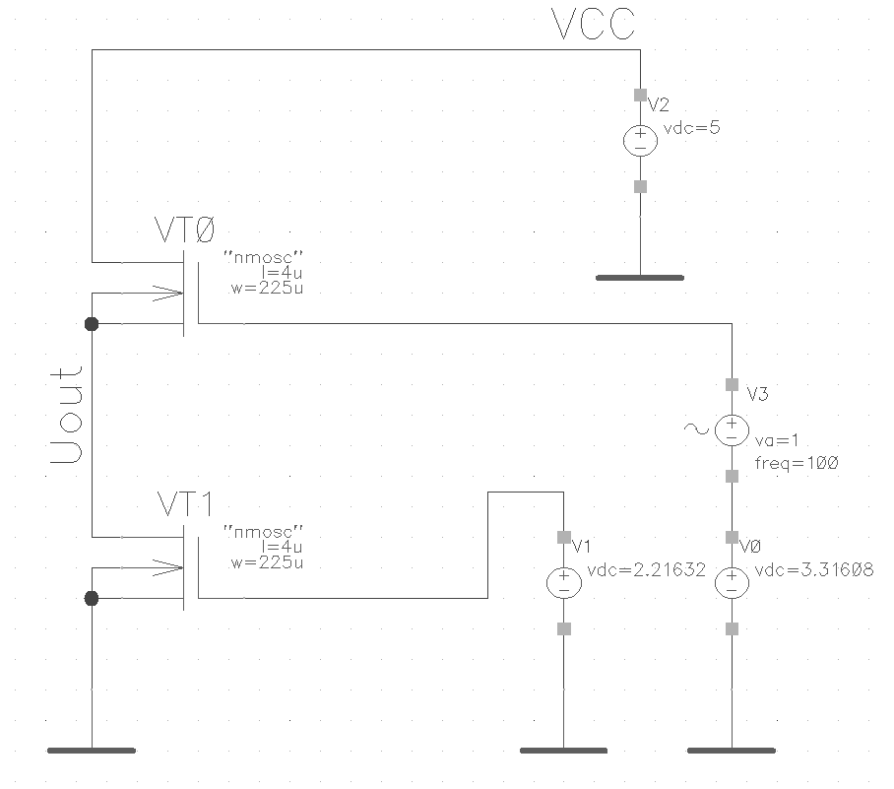

Приращение тока стока *∂i1* находится из следующего уравнения:

где *∂u0* – приращение потенциала затвора VT0 (входное напряжение схемы).

Следовательно,

$${∂i}_{1}=\frac{{∂u}_{0}∙g0∙r0}{r0∙r1∙g0+r0+r1}$$

Коэффициент усиления для данной схемы:

$$Ku=\frac{{∂u}_{out}}{{∂u}_{0}}=\frac{{∂i}_{1}∙r1}{{∂u}_{0}}=\frac{g0∙r0∙r1}{r0∙r1∙g0+r0+r1}$$

Для примера зададим выходное напряжение Uout = 1.1 В, ток стока транзистора VT1 *Id1* = 45 мкА. Для данного режима находим ширину канала транзисторов VT0, VT1, а также напряжения рабочей точки транзисторов. При этом *g0 =* *0.000465078, r0 =* *13171266, r1 =* *20494516. С*ледовательно, *Ku* = 0.9997.

1. **Схема 7**

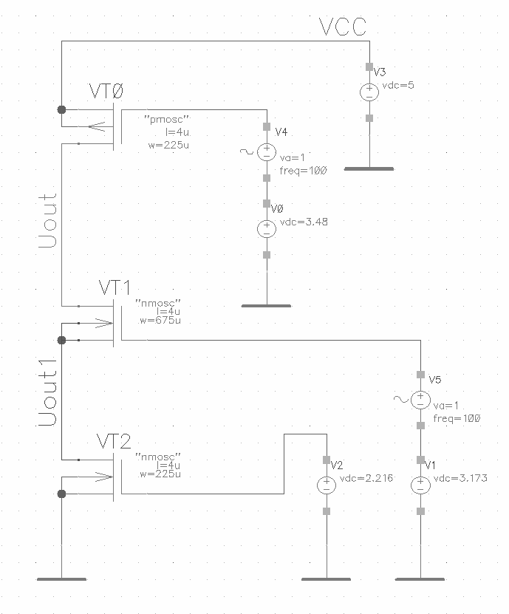

1. Расчёт коэффициента усиления при подаче переменного сигнала на затвор транзистора VT1

Приращение тока стока *∂i1* находится из следующего уравнения:

где *∂u1* – приращение потенциала затвора VT1 (входное напряжение схемы).

Следовательно,

$${∂i}_{1}=\frac{{∂u}_{1}∙r1∙g1}{r0+r1+r2+r1∙r2∙g1}$$

Коэффициент усиления для цепи Uout1:

$$Ku1=\frac{{∂u}_{out1}}{{∂u}_{1}}=\frac{{∂i}_{1}∙r2}{{∂u}_{1}}=\frac{r1∙r2∙g1}{r0+r1+r2+r1∙r2∙g1}$$

Коэффициент усиления для цепи Uout:

$$Ku=\frac{{∂u}_{out}}{{∂u}_{1}}=\frac{{∂i}_{1}∙r0}{{∂u}_{1}}=\frac{r0∙r1∙g1}{r0+r1+r2+r1∙r2∙g1}$$

Для примера зададим выходное напряжение Uout1 = 1.1 В, Uout = 3.5 В ток стока транзистора VT1 *Id1* = 45 мкА. Для данного режима находим ширину канала транзисторов VT0…VT2, а также напряжения рабочей точки транзисторов. При этом *g1 =* *0.000465078, r0 =* *8577413, r1 =* *13171313, r2 =* *20494516.* Следовательно, *Ku*1 = 0.9997, *Ku* = 0.4182.

1. Расчёт коэффициента усиления при подаче одинакового переменного сигнала на затворы транзисторов VT0 и VT1

Приращение тока стока *∂i2g0* VT1, VT2 за счёт приращения напряжения *∂u0* (входного напряжения схемы) на затворе VT0 находится из следующего уравнения:

$$\left[{∂u}_{1}-\left({∂i}_{2g0}-{∂i}_{2g1}\right)∙r2\right]∙g1+\frac{\left({∂i}_{2g0}-{∂i}_{2g1}\right)∙r2-\left({∂i}_{0g0}+{∂i}_{2g1}\right)∙r0}{r1}={∂i}_{2g1} ,$$

где *∂i2g1 –* приращение тока стока VT0, VT1, VT2 за счёт приращения напряжения на затворе VT1 *∂u1 = ∂u0 ,*

*∂i0g0 –* приращение тока стока VT0 за счёт приращения напряжения *∂u0 .*

Суммарное приращение тока стока *∂ig0* за счёт приращения напряжения *∂u0* равно:

*∂ig0 = ∂i0g0* + *∂i2g0 .*

Следовательно,

$${∂i}_{2g0}=\frac{{∂i}_{2g1}∙\left(r0+r1+r2-r1∙r2∙g1\right)+{∂i}_{g0}∙r0-{∂u}_{1}∙r1∙g1}{r0+r2-r1∙r2∙g1}$$

Выходное напряжение *∂uout*:

Нагрузкой транзистора VT0 является каскодная пара VT1 и VT2, сопротивление которой равно:

$$r_{кас}=r1+r2+r1∙r2∙g1$$

Поэтому ток *∂i2g0* равен также:

$${∂i}_{2g0}=\frac{{∂u}_{out}}{r_{кас}}=\frac{\left({∂i}_{2g1}+{∂i}_{g0}\right)∙r0}{r0+r1+r2+r1∙r2∙g1}$$

Приравняв уравнения *∂i2g0* друг другу, получим приращение тока *∂i2g1*:

Коэффициент усиления для цепи Uout1:

$$Ku1=\frac{{∂u}_{out1}}{{∂u}_{1}}=\frac{\left({∂i}_{2g0}-{∂i}_{2g1}\right)∙r2}{{∂u}_{1}}=\left[\frac{\left(\frac{g0∙r0∙\left(r1+2∙r1∙r2∙g1\right)-r1∙g1∙\left(r0+r1+r2+r1∙r2∙g1\right)}{r0∙\left(r0+r2-r1∙r2∙g1\right)-\left(r0+r1+r2-r1∙r2∙g1\right)∙\left(r0+r1+r2+r1∙r2∙g1\right)}+g0\right)∙r0}{r0+r1+r2+r1∙r2∙g1}-\frac{g0∙r0∙\left(r1+2∙r1∙r2∙g1\right)-r1∙g1∙\left(r0+r1+r2+r1∙r2∙g1\right)}{r0∙\left(r0+r2-r1∙r2∙g1\right)-\left(r0+r1+r2-r1∙r2∙g1\right)∙\left(r0+r1+r2+r1∙r2∙g1\right)}\right]∙r2$$

Коэффициент усиления для цепи Uout:

$$Ku=\frac{{∂u}_{out}}{{∂u}_{1}}=\frac{\left({∂i}_{g0}-{∂i}_{2g0}+{∂i}_{2g1}\right)∙r0}{{∂u}_{1}}=\left[g0-\frac{\left(\frac{g0∙r0∙\left(r1+2∙r1∙r2∙g1\right)-r1∙g1∙\left(r0+r1+r2+r1∙r2∙g1\right)}{r0∙\left(r0+r2-r1∙r2∙g1\right)-\left(r0+r1+r2-r1∙r2∙g1\right)∙\left(r0+r1+r2+r1∙r2∙g1\right)}+g0\right)∙r0}{r0+r1+r2+r1∙r2∙g1}+\frac{g0∙r0∙\left(r1+2∙r1∙r2∙g1\right)-r1∙g1∙\left(r0+r1+r2+r1∙r2∙g1\right)}{r0∙\left(r0+r2-r1∙r2∙g1\right)-\left(r0+r1+r2-r1∙r2∙g1\right)∙\left(r0+r1+r2+r1∙r2∙g1\right)}\right]∙r0$$

Для примера зададим выходное напряжение Uout1 = 1.1 В, Uout = 3.5 В ток стока транзистора VT1 *Id1* = 45 мкА. Для данного режима находим ширину канала транзисторов VT0…VT2, а также напряжения рабочей точки транзисторов. При этом *g1 =* *0.000465078, r0 =* *8577413, r1 =* *13171313, r2 =* *20494516.* Следовательно, *Ku*1 = 0.59, *Ku* = 2509.

1. **Схема 8**

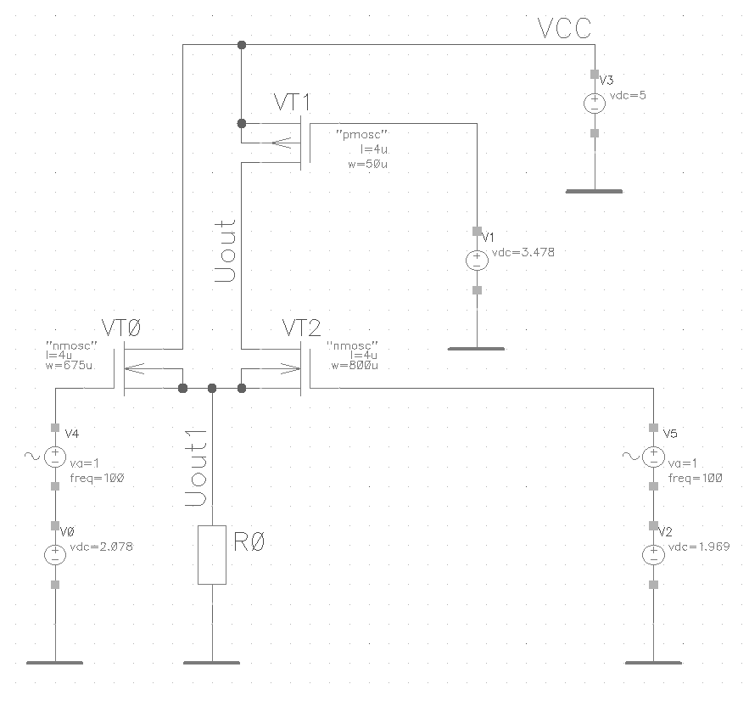

1. Расчёт коэффициента усиления при подаче переменного сигнала на затвор транзистора VT0

Приращение тока стока *∂i0* находится следующим образом:

где *∂u0* – приращение потенциала затвора VT0 (входное напряжение схемы).

*∂i0* равен также:

Приращение тока стока *∂i2* находится из следующего уравнения:

$${∂i}_{R0}∙R0∙g2+\frac{{∂i}_{R0}∙R0-{∂i}_{2}∙r1}{r2}={∂i}_{2} ,$$

Следовательно,

$${∂i}_{2}=\frac{{∂i}_{R0}∙R0∙\left(1+r2∙g2\right)}{r1+r2}$$

Тогда *∂iR0* равен

$${∂i}_{R0}=\frac{{∂u}_{0}∙r0∙g0∙\left(r1+r2\right)}{r0∙\left(R0+r1+r2+R0∙r2∙g2\right)+\left(R0+R0∙r0∙g0\right)∙\left(r1+r2\right)}$$

Коэффициент усиления для цепи Uout1:

$$Ku1=\frac{{∂u}_{out1}}{{∂u}_{0}}=\frac{{∂i}_{R0}∙R0}{{∂u}_{0}}=\frac{r0∙g0∙\left(r1+r2\right)∙R0}{r0∙\left(R0+r1+r2+R0∙r2∙g2\right)+\left(R0+R0∙r0∙g0\right)∙\left(r1+r2\right)}$$

Коэффициент усиления для цепи Uout:

$$Ku=\frac{{∂u}_{out}}{{∂u}_{0}}=\frac{{∂i}_{2}∙r1}{{∂u}_{0}}=\frac{{∂i}_{R0}∙R0∙\left(1+r2∙g2\right)∙r1}{{∂u}_{0}∙\left(r1+r2\right)}$$

Для примера зададим небольшое сопротивление резистора R0 = 100 Ом, чтобы показать как влияет маленький резистор R0 на общий коэффициент усиления. Умышленно сделаем несимметрию плеч, т. е. сделаем токи транзисторов VT0 и VT2 разными: *Id0* = 45 мкА, *Id2* = 10 мкА, также зададим Uout = 3.5 В. Для данного режима находим ширину канала транзисторов VT0…VT2, а также напряжения рабочей точки транзисторов. При этом *g0 =* *0.000465078, g2 = 0.000238864,* *r0 =* *13171231, r1 =* *38764856, r2 =* *26902576.* Следовательно, *Ku*1 = 0.044, *Ku* = 167.1.

1. Расчёт коэффициента усиления при подаче переменного сигнала на затвор транзистора VT2

Приращение тока стока *∂i2* находится из следующего уравнения:

где *∂u2* – приращение потенциала затвора VT2 (входное напряжение схемы).

*∂i2* равен также:

$${∂i}_{2}={∂i}_{R0}+{∂i}_{0}$$

Следовательно,

$${∂i}_{2}=\frac{{{∂u}_{2}∙r2∙g2-∂i}_{R0}∙R0∙\left(1+r2∙g2\right)}{r1+r2}$$

Приращение тока стока *∂i0* равно:

Тогда *∂iR0* равен

$${∂i}_{R0}=\frac{{∂u}_{2}∙r0∙r2∙g2}{\left(r0+R0∙\left(1+r0∙g0\right)\right)∙\left(r1+r2\right)+R0∙r0∙\left(1+r2∙g2\right)}$$

Коэффициент усиления для цепи Uout1:

$$Ku1=\frac{{∂u}_{out1}}{{∂u}_{2}}=\frac{{∂i}_{R0}∙R0}{{∂u}_{2}}=\frac{r0∙r2∙g2∙R0}{\left(r0+R0∙\left(1+r0∙g0\right)\right)∙\left(r1+r2\right)+R0∙r0∙\left(1+r2∙g2\right)}$$

Коэффициент усиления для цепи Uout:

Для примера зададим небольшое сопротивление резистора R0 = 100 Ом, чтобы показать как влияет маленький резистор R0 на общий коэффициент усиления. Умышленно сделаем несимметрию плеч, т. е. сделаем токи транзисторов VT0 и VT2 разными: *Id0* = 45 мкА, *Id2* = 10 мкА, также зададим Uout = 3.5 В. Для данного режима находим ширину канала транзисторов VT0…VT2, а также напряжения рабочей точки транзисторов. При этом *g0 =* *0.000465078, g2 = 0.000238864,* *r0 =* *13171231, r1 =* *38764856, r2 =* *26902576. С*ледовательно, *Ku*1 = 0.009268, *Ku* = 3758.

**Приложение 1 – SPICE-параметры для симулятора SpectreS САПР Cadence, с которыми проводился расчёт схем**

.model nmosc nmos LEVEL=3 &

WD=285.3n &

UO=194.7 &

VTO=1.5180 &

NFS=0 &

TOX=30.00n &

NSUB=2.72389E17 &

VMAX=489.4K &

RS=8f &

RD=8f &

XJ=1p &

LD=263.6n &

DELTA=1.930 &

THETA=1.000u &

ETA=9.101m &

KAPPA=6.921

.model pmosc pmos LEVEL=3 &

WD=363.8n &

UO=150.6 &

VTO=-1.1930 &

NFS=0 &

TOX=30.00n &

NSUB=1.762T &

VMAX=125.1K &

RS=1f &

RD=1f &

XJ=1n &

LD=43.06n &

DELTA=638.0m &

THETA=2.907m &

ETA=27.42m &

KAPPA=1.747